РОСГИДРОМЕТ

Краснодарский центр по гидрометеорологии

и мониторингу окружающей среды – филиал ФГБУ «Северо-Кавказское УГМС» (Краснодарский ЦГМС)

ЕЖЕДНЕВНЫЙ ГИДРОМЕТЕОРОЛОГИЧЕСКИЙ БЮЛЛЕТЕНЬ ПО КРАСНОДАРСКОМУ КРАЮ

от 27 декабря 2024 г.
№ 362

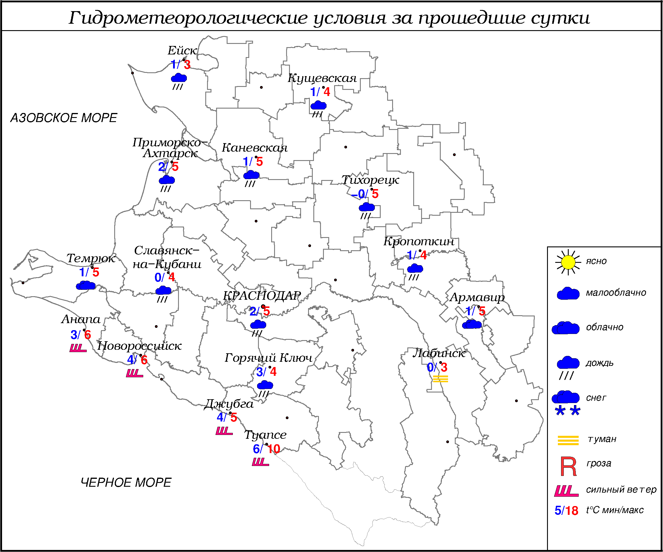

ПРЕДУПРЕЖДЕНИЯ ОБ ОПАСНЫХ ЯВЛЕНИЯХ И НЕБЛАГОПРИЯТНЫХ
ГИДРОМЕТЕОРОЛОГИЧЕСКИХ УСЛОВИЯХ
В период с 18.00 27.12.2024 до 18.00 28.12.2024 в горах Краснодарского края (исключая муниципальное образование г. Сочи – зона прогнозирования ФГБУ «СЦГМС ЧАМ») выше 1500 м лавиноопасно (ОЯ).

ОБЗОР НЕБЛАГОПРИЯТНЫХ И ОПАСНЫХ МЕТЕОРОЛОГИЧЕСКИХ
ЯВЛЕНИЙ ЗА ПРОШЕДШИЕ СУТКИ
с 06.00 26 декабря до 06.00 27 декабря
Местами отмечались: туман с видимостью 500-200 м, сильный ветер с максимальными порывами 15-18 м/с, в Новороссийске 28 м/с.

ОБЗОР СЛОЖИВШИХСЯ НЕБЛАГОПРИЯТНЫХ И ОПАСНЫХ АГРОМЕТЕОРОЛОГИЧЕСКИХ ЯВЛЕНИЙ
В прошедшие сутки опасных и неблагоприятных агрометеорологических явлений не отмечалось.

ПРОГНОЗ ПОГОДЫ
с 18.00 27 декабря до 18.00 28 декабря
по Краснодарскому краю
Облачно с прояснениями. Ночью преимущественно без осадков, утром и днем в отдельных районах небольшие осадки в виде дождя, мокрого снега, снега. Местами туман, гололедно-изморозевые отложения. Ветер северо-восточный 4-9 м/с, местами в западной половине края порывы до 15 м/с. Температура воздуха ночью +1…-4°, в юго-восточных предгорных районах -1…-6°; днем -1…+4°; в горах ночью -2…-7°, днем -1…-6°.
На Черноморском побережье облачно с прояснениями. Преимущественно без осадков. Ветер северо-восточный 9-14 м/с, ночью и утром местами порывы 15-20 м/с. Температура воздуха ночью 0…+5°, днем 3…8°.

По г. Краснодару
Облачно с прояснениями. Без существенных осадков. Ветер северо-восточный 4-9 м/с. Температура воздуха ночью +1…-1°, днем 2…4°.

По территории муниципального образования город-курорт Сочи
(по данным ФГБУ «СЦГМС ЧАМ»)
Переменная облачность. Днем местами небольшой дождь. Ветер восточный, юго-восточный 7-12 м/с. Температура воздуха на побережье: ночью 5...10°, днём 7...12°. Предгорья и низкие горы: ночью 1...6°, днём 3...8°.

ПРОГНОЗ ПОГОДЫ
на последующие двое суток: с 18.00 28 декабря до 18.00 30 декабря
по Краснодарскому краю
Облачно с прояснениями. Без существенных осадков. Местами туман, гололедно-изморозевые отложения. Ветер северо-восточный, северный с переходом в конце периода на западный 4-9 м/с. Температура воздуха ночью 29.12 и 30.12 -1…-6°, днем 29.12 -2…+3°, 30.12 0…+5°, в южной половине края до 8°; в горах ночью -5…-10°, днем 0…-5°.
На Черноморском побережье облачно с прояснениями. Местами небольшой дождь. Ветер восточной четверти 6-11 м/с, 29.12 местами порывы 12-14 м/с. Температура воздуха ночью 29.12 -1…+4°, 30.12 1…6°, днем 29.12 3…8°, 30.12 5…10°.

По г. Краснодару
с 18.00 28 декабря до 18.00 30 декабря
Облачно с прояснениями. Преимущественно без осадков. Ветер северо-восточный, северный с переходом в конце периода на западный 4-9 м/с. Температура воздуха ночью 29.12 и 30.12 0…-2°; днем 29.12 1…3°, 30.12 3…5°.

По территории муниципального образования город-курорт Сочи
(по данным ФГБУ «СЦГМС ЧАМ»)
29 декабря. Переменная облачность. Временами дождь, в предгорьях с мокрым снегом. Ветер юго-восточный с переходом на северо-западный 9-14 м/с. Температура воздуха на побережье: ночью 4...9°, днём 6...11°. Предгорья и низкие горы: ночью 0...+5°, днём 0...+5°.
30 декабря. Переменная облачность. Местами небольшой дождь, в предгорьях с мокрым снегом. Ветер юго-восточный с переходом на северо-западный 7-12 м/с. Температура воздуха на побережье: ночью 4...9°, днём 6...11°. Предгорья и низкие горы: ночью 0...+5°, днём 0...+5°.

ФАКТИЧЕСКИЕ И ОЖИДАЕМЫЕ НЕБЛАГОПРИЯТНЫЕ И
ОПАСНЫЕ ГИДРОЛОГИЧЕСКИЕ ЯВЛЕНИЯ
В прошедшие сутки неблагоприятных и опасных явлений на водных объектах Краснодарского края не наблюдалось и не ожидается.

ОБЗОР НЕБЛАГОПРИЯТНЫХ И ОПАСНЫХ МОРСКИХ ЯВЛЕНИЙ
ПРОГНОЗ ПОГОДЫ И СОСТОЯНИЯ МОРЯ
Местами отмечался сильный ветер с максимальными порывами 28 м/с.

Азовское море
(восточная половина моря)
с 18.00 27 декабря до 18.00 28 декабря
Небольшой дождь. Ветер северо-восточный 6-11 м/с, ночью и в первой половине дня порывы до 14 м/с. Температура воздуха ночью и днем -2...3 °. Высота волн 0,3-0,8 м, ночью и в первой половине дня в открытой части моря до 1,0 м.

Черное море
(прибрежная зона от Анапы до Джубги)
с 18.00 27 декабря до 18.00 28 декабря
Ветер северо-восточный 9-14 м/с, в районе Новороссийска 15-20 м/с. Без существенных осадков. Видимость более 2 км. Высота волны 1,0-1,5 м. Температура воздуха ночью -1…+4°, днем 2…7°.

Черное море
(прибрежная зона от Джубги до Магри)
с 18.00 27 декабря до 18.00 28 декабря
Ветер северный, северо-восточный 9-14 м/с, ночью и утром порывы 15-20 м/с. Преимущественно без осадков. Видимость более 2 км. Высота волн 0,7-1,2 м. Температура воздуха ночью 0...+5°, днем 3...8°.

Черное море
(прибрежная зона от Магри до Веселого)
(по данным ФГБУ «СЦГМС ЧАМ»)
с 18.00 27 декабря до 18.00 28 декабря
Ветер восточный, юго-восточный 6-11 м/с, в открытом море местами порывы 12-14 м/с. Местами слабый дождь. Видимость более 2 км. Высота волн 0,4-0,9 м. Температура воздуха ночью 5...10°, днём 7...12°.

ИНФОРМАЦИЯ ПО МОНИТОРИНГУ ЗАГРЯЗНЕНИЯ ОКРУЖАЮЩЕЙ СРЕДЫ
По данным сети пунктов наблюдений, на территории Краснодарского края экстремально высокого уровня загрязнения окружающей среды не зарегистрировано.
По данным наблюдений метеостанций края, мощность экспозиционной дозы гамма-излучения не превышала естественного радиационного фона.

Заместитель начальника ФГБУ «Северо-Кавказского УГМС» -
начальник Краснодарского ЦГМС В.В. Оганов
Краснодар, ул Рашпилевская, 36,тел. 262-41-61

